Фоторепортаж спортивного развлечения

**«Путешествие колобка по новогоднему лесу»**

для детей старшего дошкольного возраста (5-7лет)

Провела Токарева Л.Е, инструктор ФИЗО, 28.12.2022 г

**Задачи.**

- Развивать воображение, творческие способности в спортивных играх и эстафетах по мотивам русской народной сказки «Колобок»;

- Способствовать развитию внимания, ловкости. меткости, быстроты.;

- Воспитать уверенность в своих силах.

**Сказки надо всем любить!**

**Сказки учат добрым быть!**

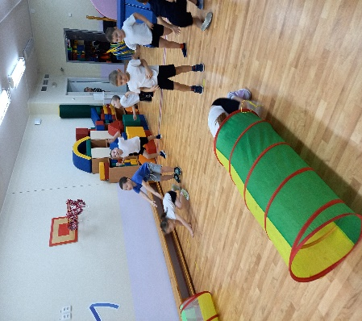 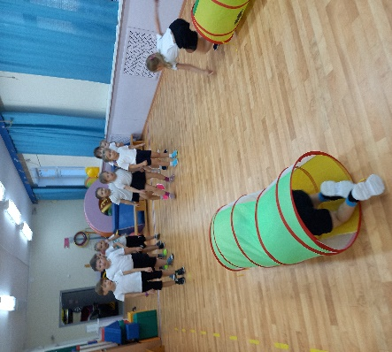

гр.№4 гр.№6

Эстафета «Нора для волка»

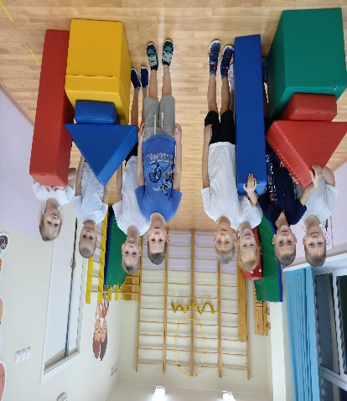 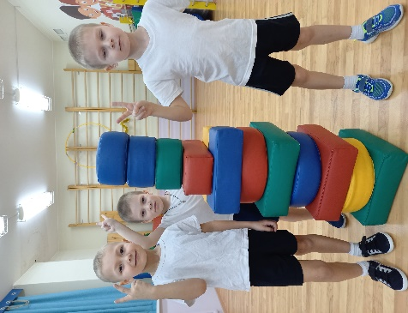 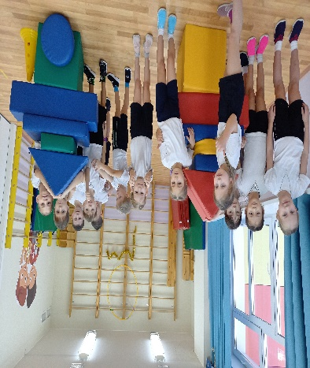

гр.№4 гр.№5 гр.№6

Эстафета «В берлоге медведя»

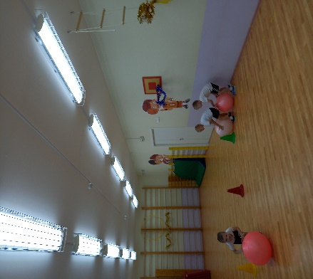 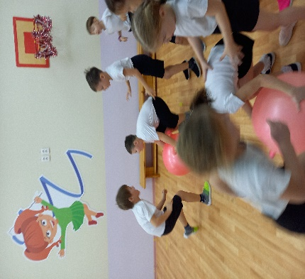 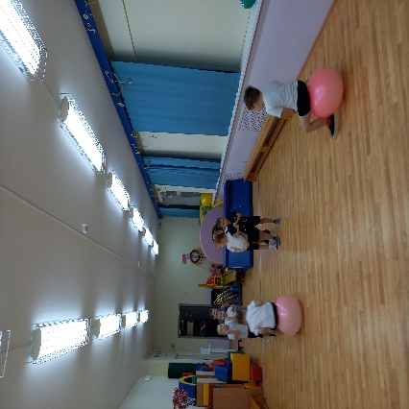

гр.№5 гр.№6 гр.№4

Эстафета «Снеговик – друг для зайца»

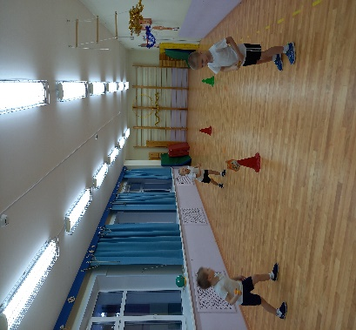 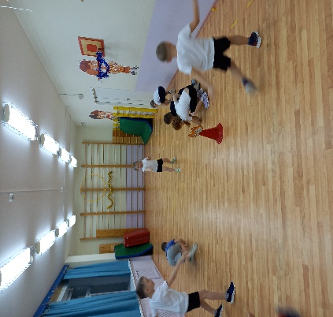 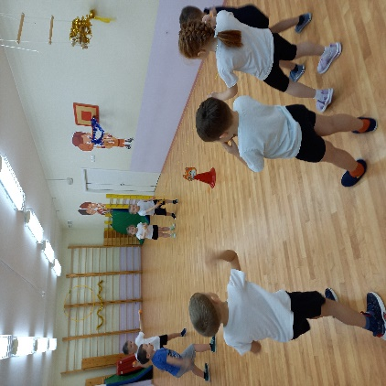

гр.№5 гр.№6 гр.№4

Игра «С лисой в «снежки»

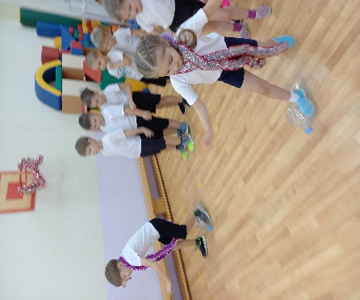 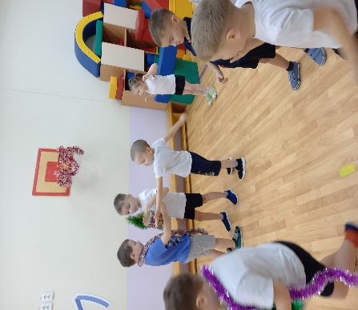 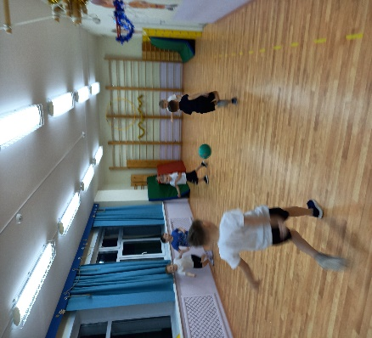

Эстафета «Всем на каток!» Украсим поляну! Игра с колобком.

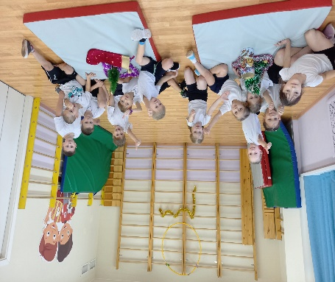 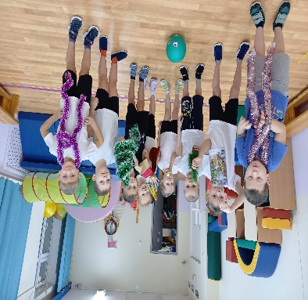 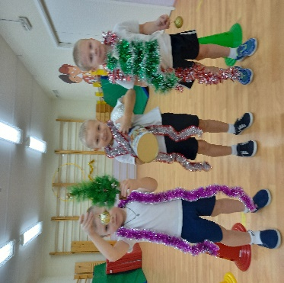

**Все весело встречали Новый год на зимней поляне!**